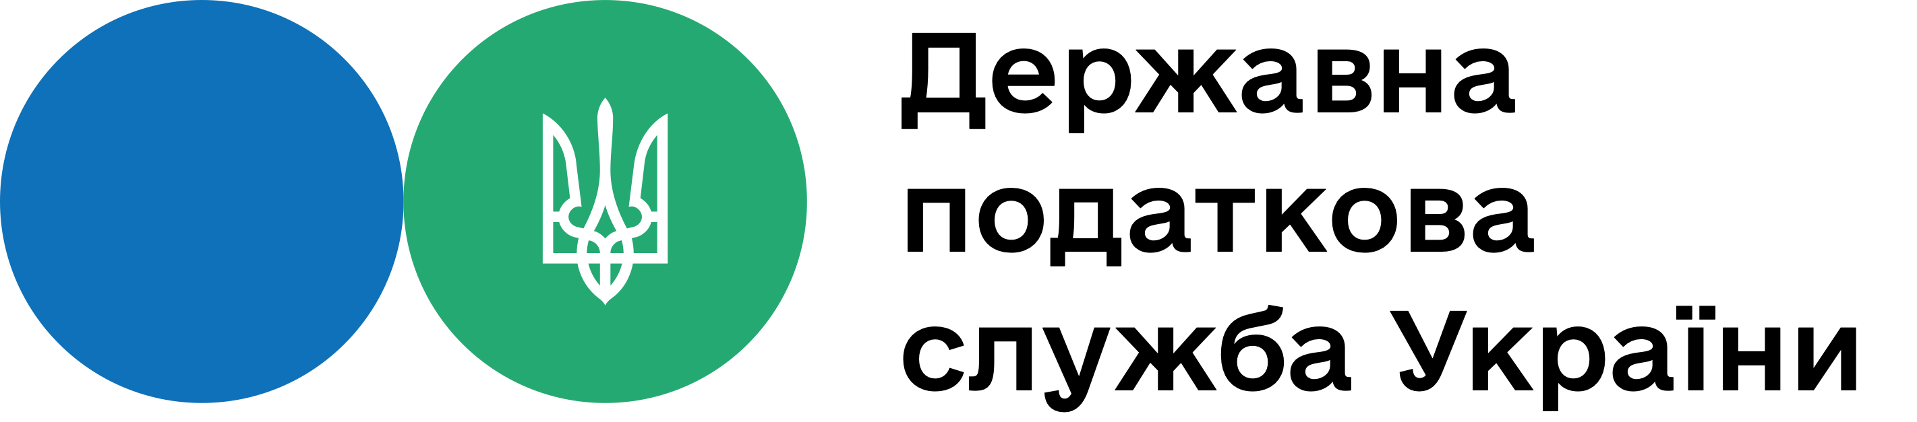

Головне управління ДПС у м. Києві
До уваги банків, небанківських надавачів платіжних послуг, емітентів електронних грошей!

Державна податкова служба України повідомляє про набрання чинності наказом Міністерства фінансів України від 13.12.2023 № 698, зареєстрованого у Міністерстві юстиції України 28.12.2023 за № 2276/41332 (далі – наказ № 698), яким внесено зміни до Порядку подання повідомлень про відкриття/закриття рахунків платників податків у банках та інших фінансових установах до контролюючих органів», затвердженого наказом Міністерства фінансів України від 18.08.2015 № 721.
Згідно з наказом № 698 та на виконання пунктів 69.2, 69.3 статті 69 Податкового кодексу України розширюється обмін електронними повідомленнями про відкриття/закриття рахунків/електронних гаманців платників податків між ДПС та банками, іншими фінансовими установами, небанківськими надавачами платіжних послуг/емітентами електронних грошей.
Розробникам програмного забезпечення для доопрацювання програмного забезпечення, засобами якого здійснюватиметься такий обмін, повідомлено про електронні форми файлів повідомлень тут, які використовуються для доопрацювання програмного забезпечення.
У період до 01.03.2024 надається можливість надсилати до контролюючого органу повідомлення про відкриття/закриття рахунків платників податків за формою, встановленою наказом № 681, та за формою, яка діяла до набрання чинності цим наказом.
Починаючи з 01.03.2024, обмін електронними документами здійснюватиметься лише за формою, встановленою наказом № 698.

Спілкуйтеся з Податковою службою дистанційно за допомогою сервісу «InfoTAX»:
https://t.me/infoTAXbot

Головне управління ДПС у м. Києві

До уваги банків, небанківських надавачів платіжних послуг, емітентів електронних грошей!

Державна податкова служба України повідомляє про набрання чинності наказом Міністерства фінансів України від 13.12.2023 № 698, зареєстрованого у Міністерстві юстиції України 28.12.2023 за № 2276/41332 (далі – наказ № 698), яким внесено зміни до Порядку подання повідомлень про відкриття/закриття рахунків платників податків у банках та інших фінансових установах до контролюючих органів», затвердженого наказом Міністерства фінансів України від 18.08.2015 № 721.
Згідно з наказом № 698 та на виконання пунктів 69.2, 69.3 статті 69 Податкового кодексу України розширюється обмін електронними повідомленнями про відкриття/закриття рахунків/електронних гаманців платників податків між ДПС та банками, іншими фінансовими установами, небанківськими надавачами платіжних послуг/емітентами електронних грошей.
Розробникам програмного забезпечення для доопрацювання програмного забезпечення, засобами якого здійснюватиметься такий обмін, повідомлено про електронні форми файлів повідомлень тут, які використовуються для доопрацювання програмного забезпечення.
У період до 01.03.2024 надається можливість надсилати до контролюючого органу повідомлення про відкриття/закриття рахунків платників податків за формою, встановленою наказом № 681, та за формою, яка діяла до набрання чинності цим наказом.
Починаючи з 01.03.2024, обмін електронними документами здійснюватиметься лише за формою, встановленою наказом № 698.

Спілкуйтеся з Податковою службою дистанційно за допомогою сервісу «InfoTAX»:
https://t.me/infoTAXbot

